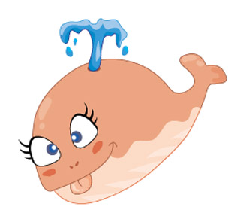
四年 班 號
姓名：
家長簽章：

經典閱讀

書名： 我的海洋大探索
請畫出這本書中，你最喜愛的海洋生物！
作者：
譯 者：
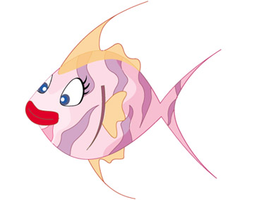
出版者：
版次：第 版
出版年份： 年
★分門別類：這一本海洋小百科包羅萬象，請將內容做個簡單的分類整理吧！
（一）海洋地理：
（二）海洋生物：
（三）棲息地：
（四）開發利用：
★我吃．我吃．我吃吃吃：海洋中的大小生物，形成複雜有趣的「食物鏈」，請由食物鏈前端的生物開始，完成兩條食物鏈。
①（ ）→（ ）→（ ）→（ ）
②（ ）→（ ）→（ ）→（ ）
★海底植物特寫：海洋中有森林，也有草原喔！讓我們為這些海藻、海草植物來個特寫鏡頭吧！
海洋植物名稱
特色
譬喻
（擬人化）

- 海底動物大會串：淺海、深海處有不同的物種；熱帶、寒帶海域也各有不同的動物族群喔！
請參考書中資料，整理出簡略特色，並發揮想像力，為動物們做個有創意的聯想喔！
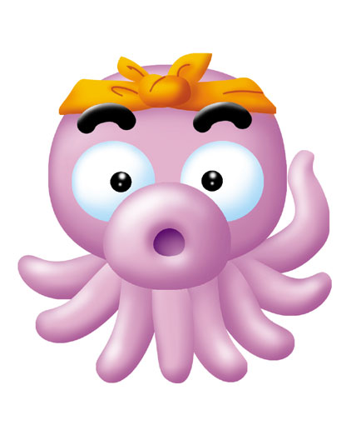
串聯 | 名稱 | 特色 | 牠就像……
造
型
奇
特
軟
體
動
物
堅
硬
甲
殼
游
泳
高
手
兇
猛
殺
手
哺
乳
一
族
熱
帶
海
域
寒
帶
海
域
★讀後心得(至少100字)：

